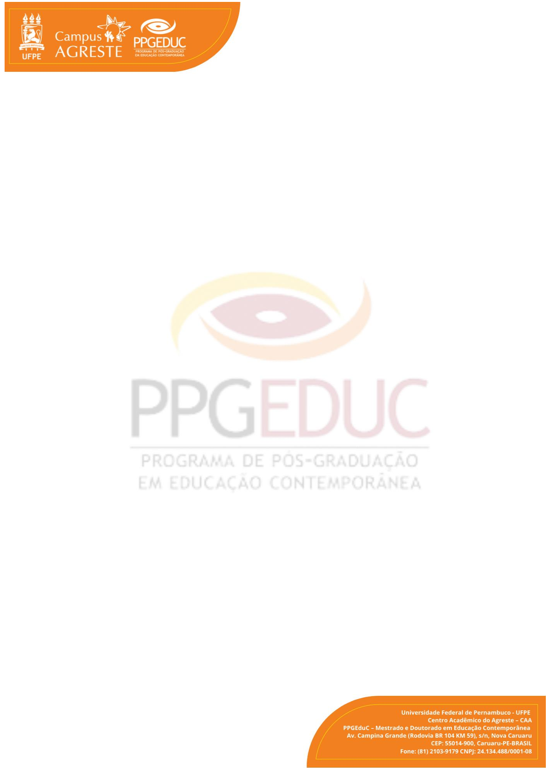
UNIVERSIDADE FEDERAL DE PERNAMBUCO – UFPE CAMPUS DO AGRESTE - CAA
PROGRAMA DE PÓS-GRADUAÇÃO EM EDUCAÇÃO CONTEMPORÂNEA- PPGEduC CURSOS DE MESTRADO E DOUTORADO

ANEXO VIII

REQUERIMENTO DE TRANCAMENTO DE MATRÍCULA

Eu, (SUBSTITUA ESSE TEXTO PELO SEU NOME), aluno(a) regularmente vinculado(a) ao Curso de ( )Mestrado ( ) Doutorado deste Programa de Pós-Graduação em Educação Contemporânea, orientado(a) pelo(a) professor(a) (SUBSTITUA ESSE TEXTO PELO NOME DE SEU/SUA ORIENTADOR/A), venho requerer o trancamento de curso por 6 (seis) meses, pelos motivos expostos a seguir:

___________________________________________________________________ ___________________________________________________________________ ___________________________________________________________________ ___________________________________________________________________ ___________________________________________________________________ ___________________________________________________________________ ___________________________________________________________________ ___________________________________________________________________ ___________________________________________________________________ ___________________________________________________________________

Caruaru, _____ de ______________ de ________

_________________________________________ (Nome +CPF)

23

